**OPTIMASI PENGELOLAAN PERSEDIAAN BARANG MENGGUNAKAN METODE PERPETUAL PADA APLIKASI INVENTORY DI PT. VISI KARYA PRAKARSA**

**Herlin Martin Marcella**

Program Studi Teknik Informatika Fakultas Tenologi Informasi Universitas Bale Bandung

**Abstrak :** Penelitian ini berfokus pada perancangan dan implementasi aplikasi persediaan barang *(inventory)* dengan menerapkan metode *perpetual*. Aplikasi *inventory* merupakan suatu alat yang diciptakan dengan tujuan menghasilkan laporan digital mengenai aliran barang masuk dan keluar.Studi ini dilakukan di PT. Visi Karya Prakarsa bahwa sistem pencatatan persediaan masih manual dengan masalah seperti kesalahan input data, *overstocking* dan *understocking*, keterlambatan pengiriman dari *supplier*, serta masalah kerusakan barang. Oleh karena itu, tujuan dari penelitian ini adalah merancang sistem keluar masuk barang di PT. Visi Karya Prakarsa yang mampu menghasilkan laporan persediaan, sambil mengatasi masalah ketidakakuratan dalam pengaturan siklus pengadaan. Pendekatan kuantitatif digunakan dalam penelitian ini, dengan penerapan model pengembangan SDLC waterfall untuk merancang aplikasi. Hasil dari penelitian ini diharapkan dapat memberikan manfaat dalam bentuk aplikasi *inventory* dengan menggunakan metode *perpetual*.

Kata Kunci : *Aplikasi Inventory, Metode Perpetual, Persediaan Barang, Waterfal*

***Abstract*** *: This research focuses on the design and implementation of an inventory application by applying the perpetual method. The inventory application is a tool created with the aim of producing digital reports on the flow of incoming and outgoing goods. This study was conducted at PT Visi Karya Prakarsa that the inventory recording system is still manual with problems such as data input errors, overstocking and understocking, late deliveries from suppliers, and problems with damaged goods. Therefore, the purpose of this research is to design an inventory entry and exit system at PT. Visi Karya Prakarsa that is able to generate inventory reports, while overcoming the problem of inaccuracies in the organization of the procurement cycle. A quantitative approach is used in this research, with the application of the SDLC waterfall development model to design the application. The results of this study are expected to provide benefits in the form of inventory applications using the perpetual method.*

*Keywords: Inventory Application, Perpetual Method, Inventory, Waterfall*

**PENDAHULUAN**

Persediaan adalah suatu aktiva yang meliputi barang-barang yang dimiliki perusahaan dengan maksud untuk dijual dalam suatu periode usaha tertentu, atau persediaan barang yang masih dalam pengerjaan/proses produksi.

Secara umum, persediaan dalam sebuah bisnis dapat membantu atau menghambat tugas operasional perusahaan yang harus diselesaikan secara berurutan untuk memproduksi barang dan mendistribusikannya ke konsumen. Hal inilah yang perlu menjadi fokus perhatian perusahaan untuk melakukan pencatatan persediaan bahan baku. (Ratnasari & Nurdiniah, 2022)

PT. Visi Karya Prakarsa merupakan perusahaan yang bergerak di bidang teknologi informasi. Perusahaan ini berlokasi di daerah Bandung Barat, Jl. Jupiter Barat No.37, Sekejati, Kec. Buahbatu. Sebagai salah satu perusahaan yang sedang berkembang, PT Visi Karya Prakarsa juga membutuhkan sistem informasi yang semakin banyak untuk meningkatkan tingkat efektifitas dan efisiensi kinerja pekerjaan yang dilakukan oleh karyawan.

Hasil observasi dan wawancara peneliti menunjukan bahwa salah satu masalah yang sering dihadapi oleh perusahaan ini yaitu mengenai inventory management dimana proses pencatatan yang dilakukan oleh karyawan PT. Visi Karya Prakarsa masih menggunakan sistem manual, umumnya mengakibatkan terjadinya kesalahan input keluarnya barang, overstocking dan understocking, keterlambatan pengiriman barang dari supplier, kerusakan atau kecacatan pada barang menjadi tidak efisiensi dalam pengelolaan persediaan, dan tidak akuratnya laporan pencatatan persediaan barang sehingga tidak tepatnya pengaturan siklus pengadaan barang yang berdampak pada biaya pengadaan yang tinggi.

Oleh karena itu dalam pembuatan aplikasi ini, peneliti menerapkan pencatatan persediaan barang menggunakan metode perpetual. Selain itu, penulis mengharapkan agar aplikasi ini dapat membantu mengelola management inventory yang dibutuhkan perusahaan dalam memantau persediaan barang serta membantu karyawan dalam pengerjaan menjadi efektif dan efisien.

Pada pengujian Aplikasi Inventory ini, peneliti menggunakan metode Black Box yakni metode pengujian yang hanya menguji pada fungsionalitas antar muka. Sedangkan masukan dan pengeluaran data dengan pengujian penelitian berupa uji validitas, uji realibilitas, dan analisis perbandingan.

**METODE PENELITIAN**

Metode penelitian yang digunakan dalam penelitian ini, jenis data yang digunakan yaitu data kuantitatif, sumber data yang dalam penelitian ini adalah data sekunder yang mengacu pada analisis data lapangan yang sesuai fakta di PT. Visi Karya Prakarsa. Adapun teknik pengumpulan data yang digunakan dalam perancangan aplikasi ini yaitu Studi Pustaka, Observasi, Wawancara.

Selain metode penumpulan data, pada proses perancangan dan pembangunan aplikasi absensii menggunakan model Waterfall. Dalam metode tersebut memiliki beberapa tahapan analisis, tahapan analisis ini sebagai tahapan pertama dalam penelitian untuk mengidentifikasi kebutuhan dan persyaratan aplikasi.

Analisis ini akan mencakup analisis masalah, analisis perangkat lunak, analisis pengguna, analisis kesesuaian fungsi, analisis data, dan analisis biaya. Perancangan sistem menggunakan metode UML (Unified Modeling Language) yang terdiri dari use case diagram, activity diagram dan class diagram. Sementara itu perancangan tampilan menggunakan balsamiq mockup. Tahap selanjutnya pengkodean menggunakan Replit sebagai text editor, SQLite untuk database dan web server menggunakan django. Tahap terakhir adalah pengujian memakai metode black box testing.

**HASIL DAN PEMBAHASAN**

1. Analisis Pengguna

Hasil analisis pengguna yaitu leader/team sebagai admin dengan hak akses yang dapat mengelola keseluruhan data karyawan sekaligus mengelola data laporan absensi karyawan. Sedangkan untuk pengguna yang lainnya yaitu karyawan sebagai user yang hanya mendapat hak akses untuk absen kehadiran saja tidak memiliki hak akses pada aplikasi absensi.

2. Use Case Diagram

Use case diagram merupakan skenario dari interaksi antara pengguna dengan sistem. Dapat terlihat apa saja yang dapat dilakukan admin untuk mengelola data yang terdapat dari perancangan aplikasi absensi karyawan.

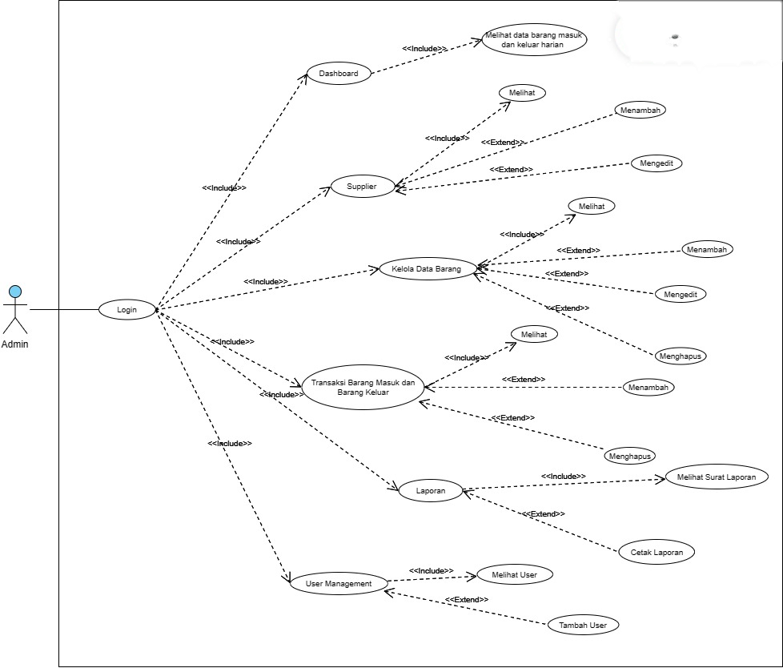

Gambar 1 Use Case Diagram

Pada Gambar 1 menunjukan bahwa terdapat 1 aktor yang dapat berinteraksi dengan aplikasi inventory diantaranya adalah admin yang bertugas mengelola data pada aplikasi inventory dalam pengelolaan barang

3. Activity Diagram

Activity diagram menggambarkan aliran aktivitas dalam sebuah sistem. Berikut ini adalah diagram aktivitas dari aplikasi inventory :

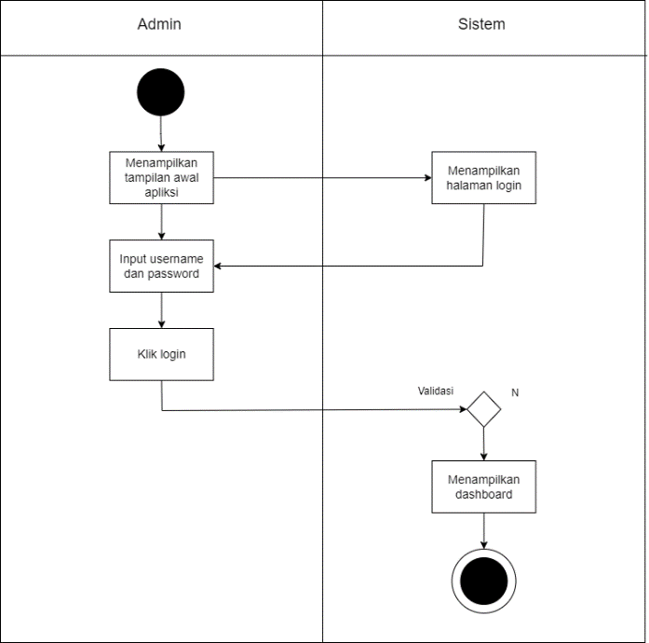

Gambar 2 Activity Diagram

4. Class Diagram

Class Diagram adalah diagram yang menggambarkan struktur sebuah sistem dari definisian yang akan digunakan untuk membangun sistem pada aplikasi. Dalam gambar dibawah ini terdapat class-class umum yang digunakan untuk pengelolaan data pada database.

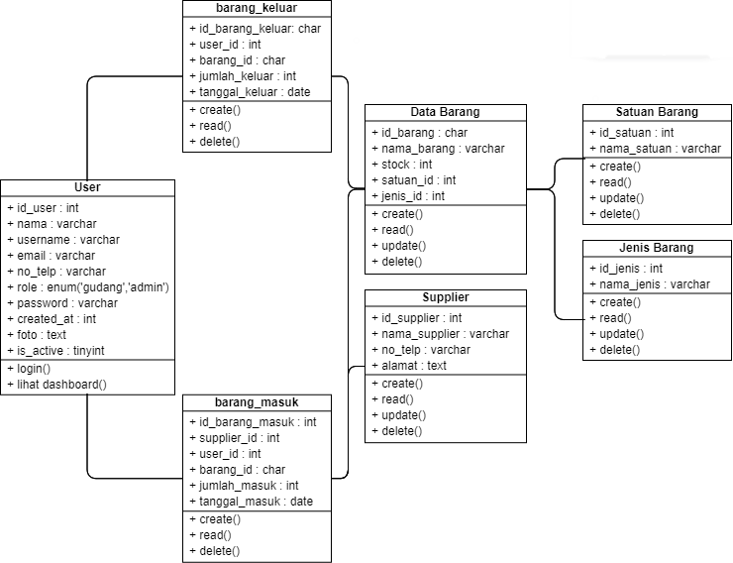

Gambar 3 Class Diagram

5. Implementasi

Berikut ini adalah beberapa hasil implementasi user interface yang sudah dibuat sebelumnya :

a. Halaman login

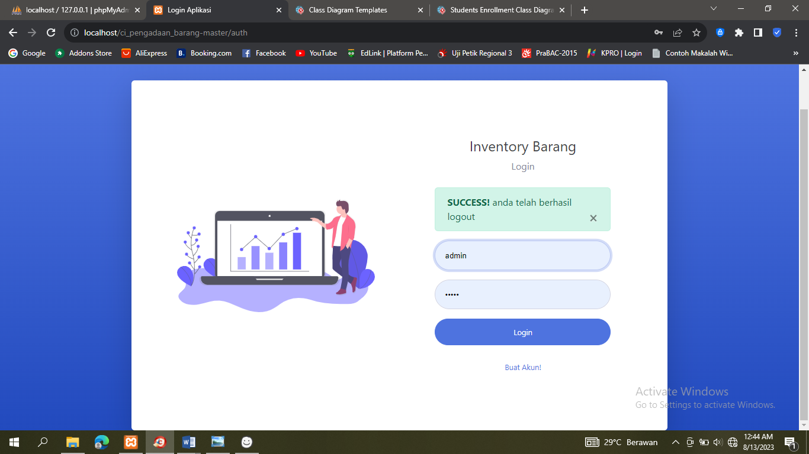

*Gambar 4 Halaman Login*

Pada halaman *login*, pengguna memiliki opsi untuk memasukkan *username* dan *password* yang telah terdaftar dalam sistem guna mengakses halaman berikutnya. Jika pengguna belum memiliki akun, mereka dapat membuat akun baru dan kemudian menunggu proses verifikasi untuk dapat mengakses sistem.

b. Halaman Dashboard

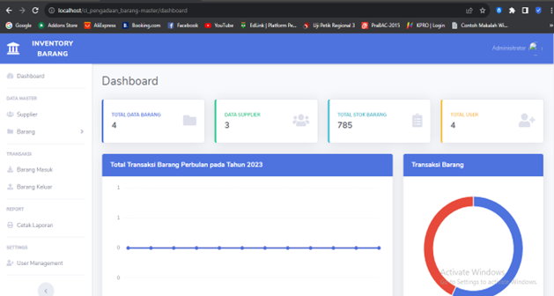

*Gambar 5 Halaman Dashboard*

Pada halaman *dashboard*, setelah berhasil melakukan *login*, pengguna dapat mengakses tampilan yang menampilkan aktivitas pengelolaan barang dalam periode waktu tertentu. Selain itu, halaman tersebut juga menyertakan grafik yang memvisualisasikan total transaksi barang setiap bulan beserta perkembangannya.

1. Halaman *Supplier*

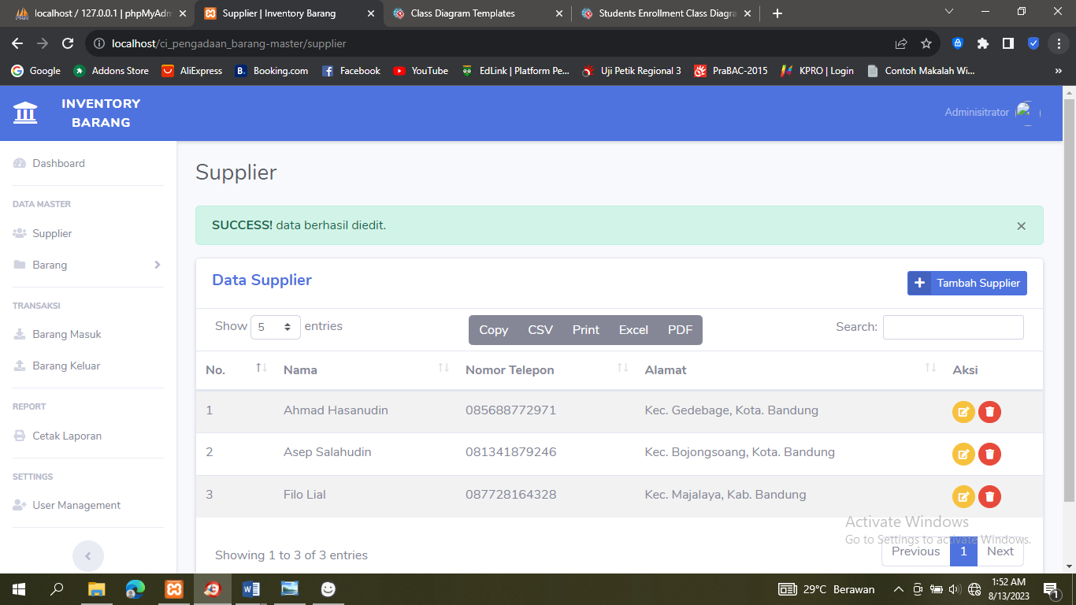

Gambar 6 Halaman supplier

Pada halaman *supplier*, pengguna dapat mengakses kolom data lengkap mengenai *supplier*, dan terdapat beberapa fitur yang memungkinkan pengguna untuk menambahkan data *supplier* baru, mengedit informasi *supplier* yang ada, serta menghapus data *supplier* yang tidak diperlukan.

1. Halaman Data Satuan Barang

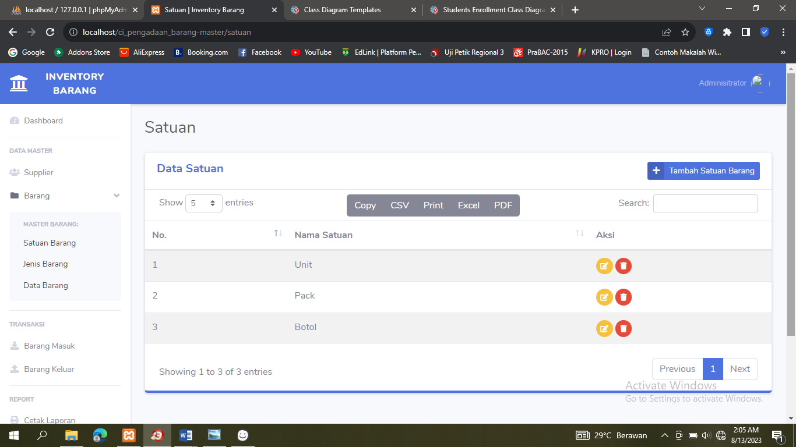

*Gambar 7 Halaman data satuan barang*

Pada halaman satuan barang, terdapat kolom yang mencantumkan informasi mengenai satuan dalam bentuk unit, pack, dan pcs. Dalam kolom tersebut, terdapat ikon yang memungkinkan pengguna untuk melakukan pengeditan (edit) dan penghapusan (hapus) data satuan barang yang ada. Selain itu, pengguna juga memiliki opsi untuk menambahkan data satuan barang baru jika diperlukan.

1. Halaman Jenis Barang

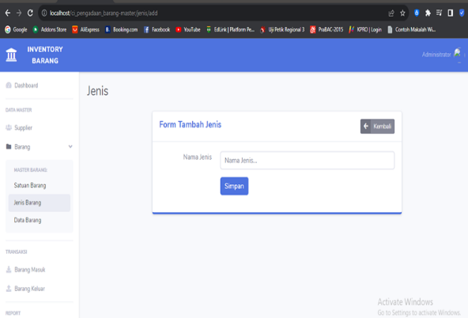

*Gambar 8 Halaman tambah jenis barang*

Pada halaman jenis barang, setelah data sudah terdaftar, pengguna memiliki kemampuan untuk menambahkan, mengubah, dan menghapus data jenis barang sesuai dengan ikon yang tersedia.

1. Halaman Data Barang

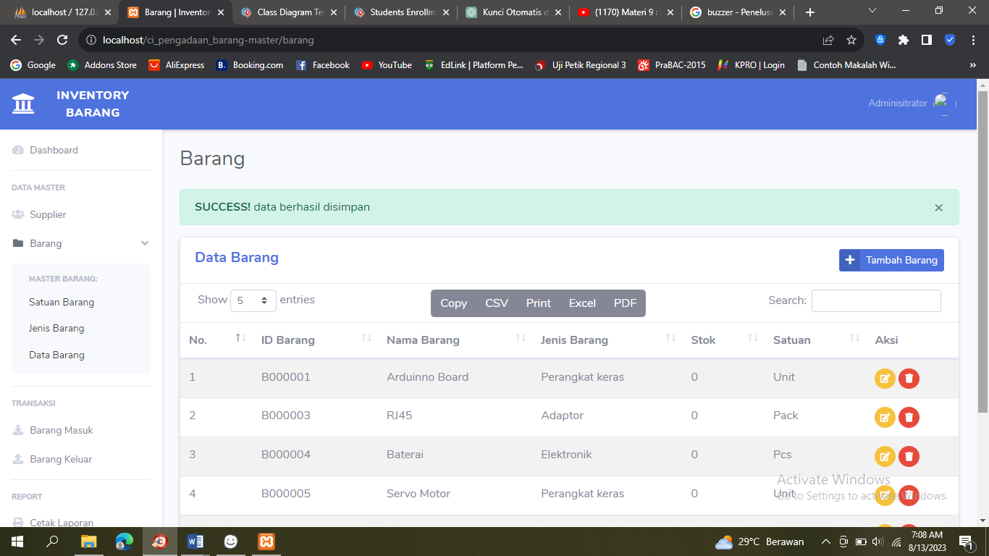

Gambar 9 Halaman data barang

Pada halaman data barang berfungsi untuk melihta keseluruhan barang dari beberapa satuan dan jenis abrang diatas dalam periode tertentu sesuai dengan kebutuhan

1. Halaman Riwayat Data Barang Masuk

Halaman ini memuat riwayat tentang barang masuk dengan periode tertentu dan berisi tentang data data barang yang sudah masuk lengkap dengan identitas *supplier*

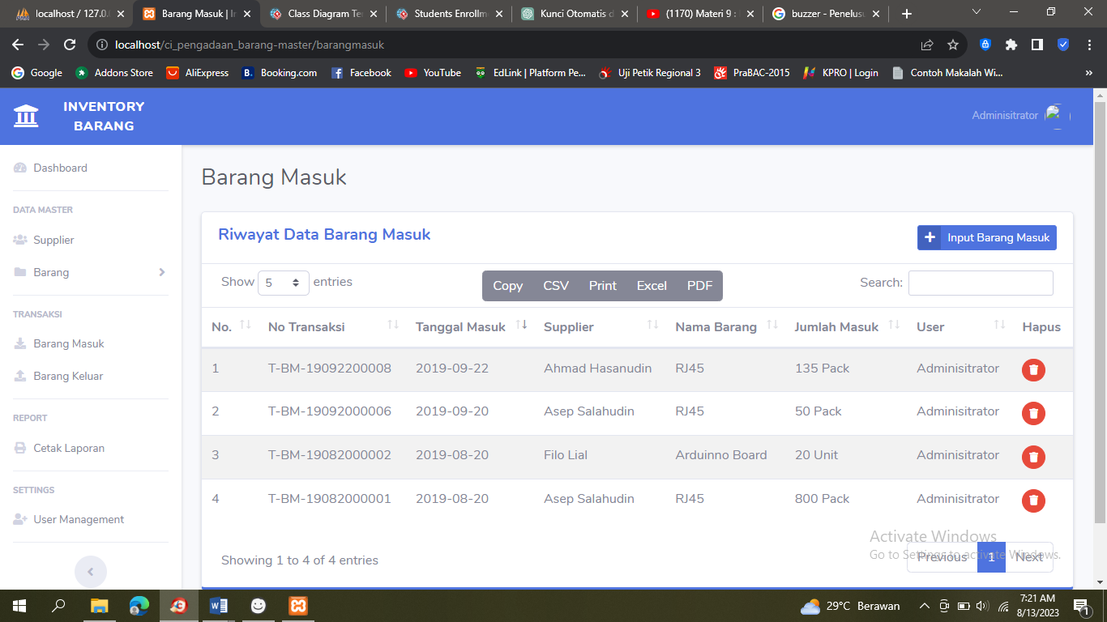

Gambar 10 Halaman Riwayat Data Barang Masuk

1. Halaman Riwayat Data Barang Keluar

Pada halaman ini memuat tentang pengeluaran barang keluar tiap periode tertentu dengan berisi beberapa kolom seperti dibawah ini.

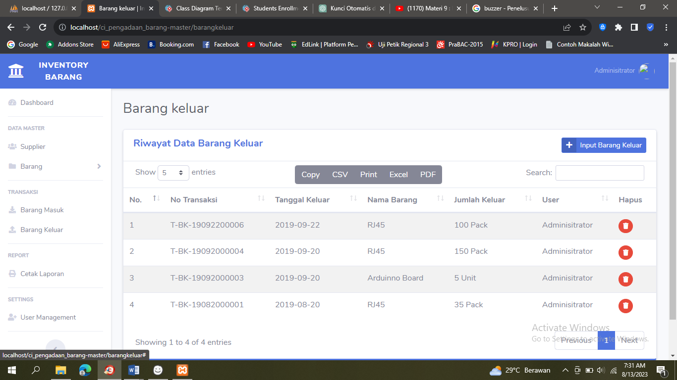

*Gambar 10 Halaman Riwayat Data Barang Keluar*

1. Halaman Transaksi Laporan

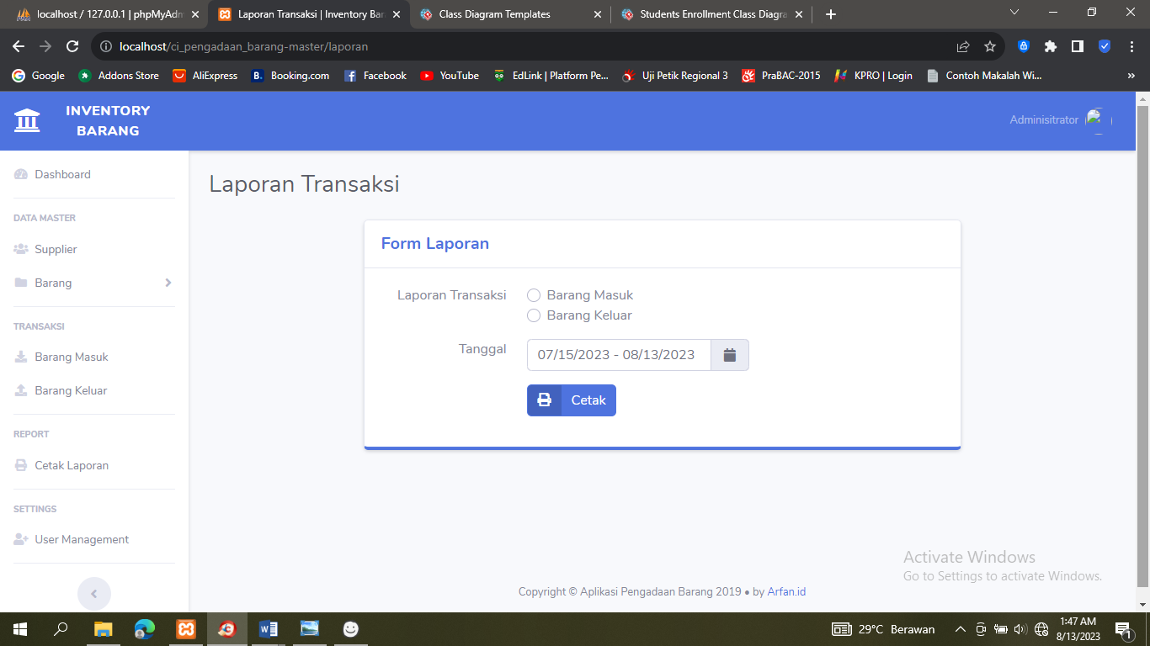

Gambar 11 Halaman Transaksi Laporan

Di halaman laporan transaksi, pengguna mengisi formulir laporan yang mencakup periode transaksi barang masuk atau barang keluar, serta memasukkan tanggal yang relevan. Setelah mengisi data laporan sesuai kebutuhan, pengguna dapat mengklik opsi "cetak" pada halaman tersebut untuk mencetak laporan sesuai dengan periode yang telah ditentukan.

1. Halaman User Management

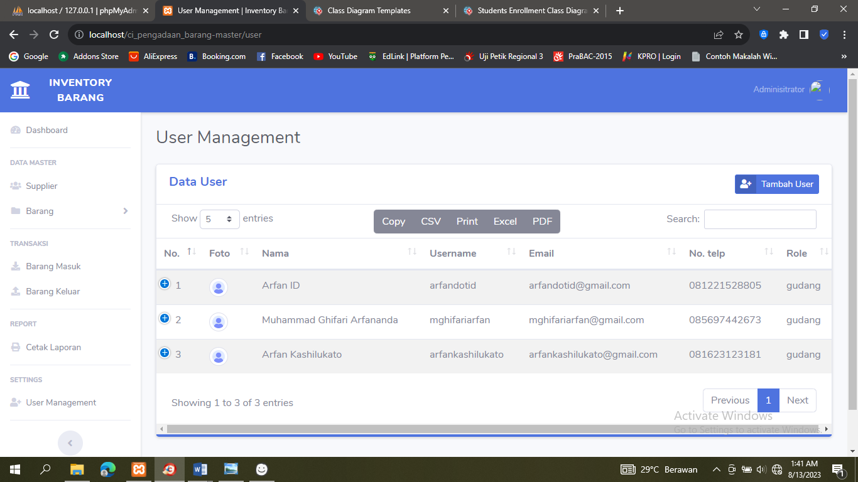

Pada halaman manajemen pengguna *(user management),* terdapat data mengenai pengguna yang menggunakan aplikasi inventaris, dan terdapat fitur untuk memasukkan data pengguna baru. Selain itu, pada kolom tersebut, terdapat juga opsi untuk mengatur peran *(role)* atau posisi pengguna, yang dapat diaktifkan atau dinonaktifkan sesuai kebutuhan dalam sistem.

6. Pengujian

Pengujian aplikasi bertujuan untuk memastikan apakah hasilnya sesuai dengan aplikasi yang dibuat berdasarkan perancangan telah sesuai dan berfungsi atau masih belum sesuai. Pengujian pada sistem pada sistem menggunakan pengujian metode Black Box Testing. Pada pengujian identifikasi fingerprint, pengujian rekam data absensi, dan pengujian integritasi. Pengujian alat menggunakan metode fungsionalitas, kinerja dan pengujian keamanan.

**SIMPULAN DAN SARAN**

1. Melalui analisis permasalahan pada PT. Visi Karya Prakarsa, dapat disimpulkan bahwa memerlukan sistem manajemen *inventory* yang efektif untuk mengatur proses keluar masuknya barang. Sistem ini akan membantu perusahaan mengelola stok dengan lebih baik, mencegah kekurangan atau kelebihan persediaan, serta meminimalkan risiko kerugian atau peluang kehilangan barang.
2. Penelitian ini bertujuan untuk merancang dan mengimplementasikan sebuah aplikasi sistem manajemen inventori yang mampu menghasilkan laporan persediaan dengan menggunakan metode perpetual secara akurat dan optimal. Pendekatan yang digunakan dalam perancangan aplikasi ini mencakup integrasi teknologi informasi, otomasi proses keluar masuk barang, serta pelacakan transaksi secara *real-time* guna memastikan keakuratan dan efisiensi dalam pelaporan persediaan.
3. Studi ini bertujuan untuk menganalisis dan mengidentifikasi faktor-faktor yang menyebabkan tidak tepatnya pengaturan siklus pengadaan barang di PT. Visi Karya Prakarsa, serta merumuskan strategi yang dapat mengatasi masalah tersebut. Pendekatan yang diambil melibatkan analisis mendalam terhadap proses pengadaan saat ini, evaluasi kebutuhan dan permintaan, identifikasi pemicu ketidaktepatan, dan pengembangan rekomendasi perbaikan berdasarkan praktik terbaik dalam manajemen rantai pasokan.

**DAFTAR PUSTAKA**

- AMIK BSI Bekasi, O. I., & - AMIK BSI Bekasi, G. B. A. L. (2018). Metode Rapid Application Development (RAD) pada Perancangan Website Inventory PT. SARANA ABADI MAKMUR BERSAMA (S.A.M.B) JAKARTA. *Evolusi : Jurnal Sains Dan Manajemen*, *6*(2), 12–18. https://doi.org/10.31294/evolusi.v6i2.4414

Agus Heryanto, Hilmi Fuad, D. D. (2014). Rancang Bangun Sistem Informasi Inventory Barang Berbasis Web Studi Kasus di PT. Infinetworks Global Jakarta. *Sisfotek Global*, *4*(2), 2–5.

Ferdinandus, S., Wowor, I. H., Kom, M., Lumenta, A. S. M., & Rumagit, M. T. A. (n.d.). *Perancangan Aplikasi Surat Masuk Dan Surat Keluar Pada PT . PLN ( Persero ) Wilayah Suluttenggo*. 1–7.

Menggunakan, D., & Dan, P. H. P. (2019). *L e n t e r a d u m a i ,*. *10*, 46–57.

Nasution, K., Tetap, D., Informatika, T., Islam, U., & Utara, S. (2010). *RANCANG BANGUN SISTEM PENGOLAH DATA SENSUS PENDUDUK BERBASIS MULTI USER DI KECAMATAN MEDAN KOTA Khairuddin_nst@uisu.ac.id*. 20–26.

Qadafi, A. F., & Wahyudi, A. D. (2020). Sistem Informasi Inventory Gudang Dalam Ketersediaan Stok Barang Menggunakan Metode Buffer Stok. *Jurnal Informatika Dan Rekayasa Perangkat Lunak*, *1*(2), 174–182. https://doi.org/10.33365/jatika.v1i2.557

Ratnasari, I., & Nurdiniah, D. (2022). *Persediaan Bahan Baku Menggunakan Metode First In First Out ( FIFO ) Pada Kafe Kopilaku Kota Bekasi*. *6*(2), 73–81.

Rencana, D., Si, S., Pt, D. I., & Karya, V. (2022). *PENERAPAN METODE WARD & PEPPARD*. *16*, 1–9.

Safitri, M., & Nirmala, D. (2019). Aplikasi Inventory Manajemen Aset Berbasis Web. *IJCIT (Indonesian Journal on Computer and Information Technology*, *4*(1), 21–26.

Siregar, V. M. M. (2018). Perancangan Sistem Informasi Inventaris Barang Pada Sekolah SMA Negeri 4 Pematangsiantar. *It Journal Research and Development*, *3*(1), 54–61. https://doi.org/10.25299/itjrd.2018.vol3(1).1899

Syafarina, G. A., Kom, S., & Kom, M. (2016). *PERANCANGAN APLIKASI INVENTORY BARANG MATERIALS DAN PRODUCT*. *7*(1), 25–33.

Vol, C. A., & Persed, A. P. (2019). *1 , 2 , 3 1 ,*. *09*(02), 25–47.